Задание 1. Какая из указанных формул имеет название "разность квадратов"?
Ответ:
Ни одна из указанных
Задание 2. Какое разложение на множители выражения правильное?
Ответ:
Ни одно из указанных
Задание 3. Укажите правильное раскрытие скобок в выражении
Ответ:
Задание 4. Укажите верное раскрытие скобок в выражении
Ответ:
Задача 5. Найдите значение выражения 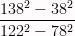
Ответ:
Задание 6. Укажите правильный ответ в уравнении
Ответ:
Задание 7. Укажите верное разложение на множители выражения (2 балла)
Ответ:
Задание 8. Какая из указанных формул имеет название "квадрат разности" ?
Ответ:
Ни одна из указанных
Задание 9. Укажите верное раскрытие скобок в выражении
Ответ:
Задание 10. Укажите верное раскрытие скобок в выражении
Ответ:
Задание 11. Преобразуйте в квадрат двучлена выражение
Ответ:
Задание 12. Преобразуйте в квадрат двучлена выражение
Ответ:
Задание 13. Раскройте скобки в выражениии и приведите полученный многочлен к стандартному виду.
Ответ:
Задание 14. Раскройте скобки в выражении и приведите полученный многочлен к стандартному виду
Ответ:
Задание 15. Раскройте скобки в выражении 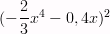 и укажите правильный ответ.
Ответ:
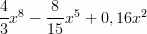 | 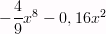
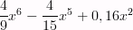 | 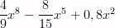
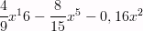 | 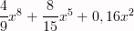
Задание 16. Укажите формулу "сумма кубов".
Ответ:
Ни одна из указанных
Задание 17. Укажите верное раскрытие скобок в выражении
Ответ:
Задание 18. Укажите верное раскрытие скобок в выражении
Ответ:

